Урок №6
Тема: Поняття моделі. Поняття предметної галузі. Типи моделей. Форми подання інформаційної моделі: опис, таблиця, формули схеми та ін.
Мета:
Навчальна. Ввести поняття моделі, розглянути різновиди моделей, форми подання інформаційної моделі
Розвиваюча. Розвивати логічне та алгоритмічне мислення.
Виховна. Виховувати в учнів інформаційну культури та культуру мовлення.
Тип уроку: Урок засвоєння нових знань.
Хід уроку:

І. Організаційний момент.
- Привітання
- Відмічання відсутніх
- Перевірка готовності учнів до уроку
ІІ. Актуалізація опорних знань

1. Фронтальна бесіда
1. Які дослідження з географії ви проводили в 6-му класі?
2. Для чого призначені глобуси та географічні карти?
3. Хто такі модельєри? Що створюють представники цієї професії?

ІІІ. Оголошення теми та мети уроку
- Сьогодні на уроці ми опрацюємо нову тему «Поняття моделі. Поняття предметної галузі. Типи моделей. Форми подання інформаційної моделі: опис, таблиця, формули схеми та ін.», навчимося подавати інформаційну модель різними способами.
ІV. Сприймання й усвідомлення нового матеріалу
- Пояснення вчителя
- Моделі. Типи моделей
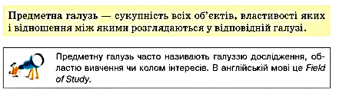

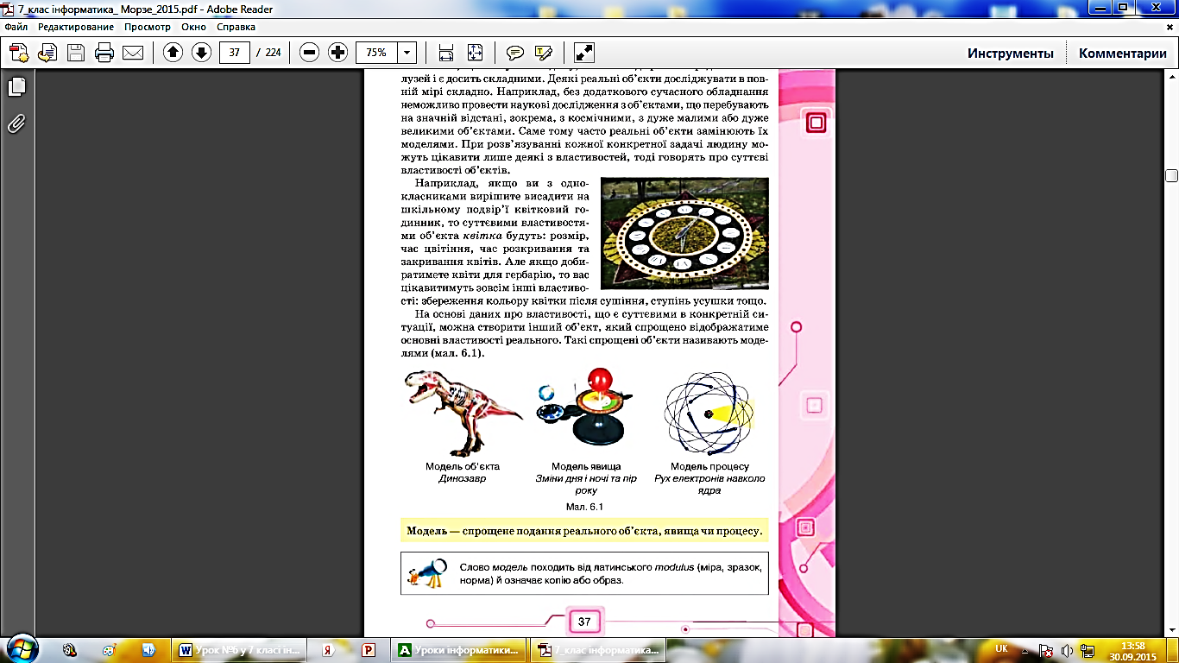

- Способи подання інформаційної моделі

V. Закріплення вивченого матеріалу

1. Робота з підручником
- с. 36 – 41
- Записати означення з підручника в зошити.
- «Працюємо в парах» завдання 2 і 3 на с.44

VІ. Підсумок уроку

1. Підсумкова бесіда
1. Що таке предметна область дослідження? Наведіть приклади.
2. Що таке модель об’єкта або явища? Наведіть приклади моделей.
3. Для чого створюють моделі? Наведіть приклади.
4. Чим модель об’єкта відрізняється від реального об’єкта? Що в них спільного?
5. Як класифікують моделі за способом подання?
6. Які моделі називають матеріальними? Наведіть приклади.
7. Які моделі називають інформаційними? Наведіть приклади.
8. Які існують види інформаційних моделей? Опишіть їх.
9. Які засоби можна використовувати для створення інформаційних моделей?
10. Як класифікують моделі за галузями використання? Наведіть приклади.

2. Оцінення учнів

VІІ. Домашнє завдання.
Параграф 6, с. 36-41 опрацювати,
Рубрика «Працюємо самостійно» с. 44
Рубрика «Словничок» с. 45- вивчити

